Wełecz, 26-05-2025

**Grupa PSB Handel S.A. wśród liderów polskiej gospodarki – awans o 7 miejsc w rankingu „Wprost”**

Z satysfakcją informujemy, że **Grupa PSB Handel S.A.** (centrala) uplasowała się na **54. miejscu** w opublikowanym przez tygodnik *Wprost* rankingu **„200 Największych Polskich Firm”**. To **znaczący awans – aż o 7 pozycji** względem poprzedniego zestawienia – który świadczy o dynamicznym rozwoju naszej firmy oraz umacnianiu jej pozycji wśród liderów polskiej gospodarki.

Ranking został opracowany na podstawie danych finansowych za rok 2024, obejmujących m.in. przychody spółek. Dane te zostały pozyskane ze sprawozdań finansowych, raportów rocznych, ankiet rozesłanych do firm, a także informacji pochodzących z renomowanej wywiadowni gospodarczej Dun & Bradstreet.

Znaczący wzrost naszej pozycji w rankingu jest efektem konsekwentnie realizowanej strategii rozwoju, optymalizacji procesów operacyjnych oraz skutecznego reagowania na wyzwania rynkowe.

Znajdując się w gronie największych firm w Polsce, potwierdzamy nie tylko nasz potencjał ekonomiczny, ale również odpowiedzialność biznesową, którą realizujemy poprzez wsparcie lokalnych społeczności, inwestycje w rozwój pracowników oraz zrównoważony rozwój.

Serdecznie dziękujemy wszystkim naszym pracownikom, partnerom i klientom za zaufanie i codzienne zaangażowanie, które przyczyniają się do wspólnego sukcesu.

 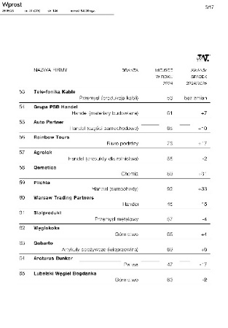

Marzena Mysior-Syczuk

Senior Public Relations Specialist

Grupa PSB Handel S.A.

*tel. +48 41 / 378 52 23, 608 517 617, e-mail: [Marzena.Syczuk@centralapsb.pl](mailto:Marzena.Syczuk@centralapsb.pl)*

***Grupa PSB***

*Grupa PSB Handel S.A. z siedzibą w Wełczu k./Buska-Zdroju, działa na rynku od 27 lat. Jest największą i najszybciej rozwijającą się siecią hurtowni materiałów budowlanych oraz marketów dom i ogród w Polsce. Obecnie Grupa zrzesza ponad 400 małych i średnich, rodzinnych firm z terenu całej Polski, które prowadzą handel w 279 składach budowlanych, w 390 marketach PSB Mrówka oraz w 78 placówkach handlowych PSB Profi. Placówki obecne są w 90% powiatów w Polsce, co sprawia, że Grupa PSB dociera do niemal każdego mieszkańca kraju. Łącznie zatrudniają one około 14 tysięcy osób.*

*W 2024 r. łączne przychody partnerów PSB ze sprzedaży materiałów budowlanych oraz do domu i ogrodu, wyniosły 9,1 mld zł, co stanowi wzrost o 4,9% w porównaniu z 2023 rokiem****.*** *Z kolei przychody Grupy PSB Handel S.A. osiągnęły 4,2 mld zł, co oznacza wzrost o ponad 8% rok do roku.*

*Według badań prowadzonych w 2024 roku dowolną markę Grupy PSB rozpoznaje 80% respondentów: markę Grupy PSB zna 58% Polaków, PSB Mrówka 77%, a PSB Profi 48%.*